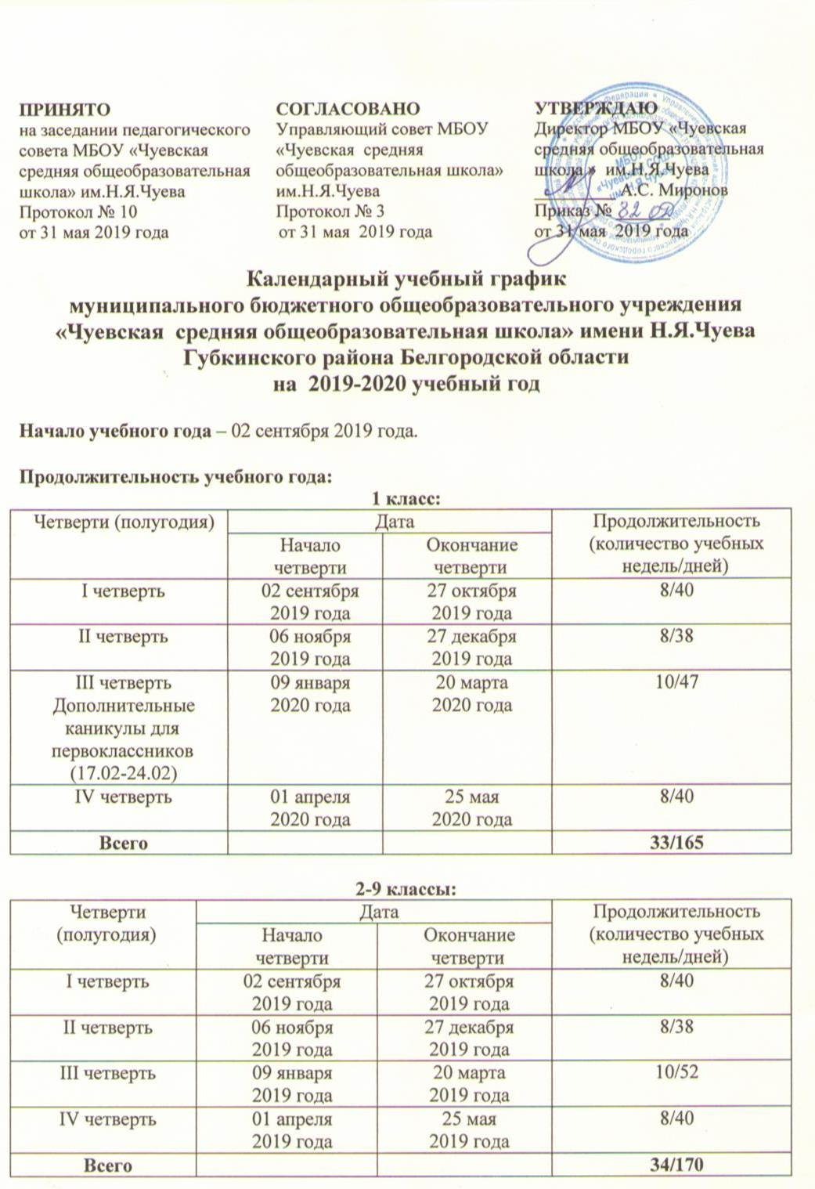
10-11 классы:
Четверти (полугодия) | Дата |  | Продолжительность  (количество учебных недель/дней)
Четверти (полугодия) | Начало  полугодия | Окончание полугодия | Продолжительность  (количество учебных недель/дней)
I полугодие  (каникулы 28.10-05.11) | 02 сентября  2019 года | 27 декабря  2019 года | 16/78
II полугодие  (каникулы с 23.03-31.03) | 09 января  2019 года | 25 мая  2019 года | 18/92
Всего |  |  | 34/170

Продолжительность каникул в течение учебного года

Каникулы | Дата начала каникул | Дата окончания каникул | Продолжительность в днях
осенние | 28 октября  2019 года | 05 ноября  2019 года | 9 дней
зимние | 28 декабря  2019 года | 08 января  2019 года | 12 дней
весенние | 23 марта  2020 года | 31 марта  2020 года | 9 дней
Дополнительные каникулы для 1 класса | 18 февраля  2020 года | 24 февраля  2020 года | 7 дней
летние | 1 июня  2020 года | 31 августа  2020 года | 92 дня
летние каникулы для окончивших  1-й класс | 26 мая  2020 года | 31 августа  2020 года | 99 дней

Режим работы школы
Продолжительность рабочей недели:
5-ти дневная учебная неделя для обучающихся 1-11 классов.
Сменность:
Школа работает в режиме односменной рабочей недели.
Продолжительность уроков:
- начало занятий в 8 часов 30 минут,
- использование «ступенчатого» режима обучения в 1 классе: в первом полугодии (в сентябре, октябре - по 3 урока в день по 35 минут каждый, в ноябре-декабре – по 4 урока по 35 минут каждый; январь – май – по 4 урока по 45 минут каждый).
- для обучающихся остальных классов – 45 минут, продолжительность перемен между уроками составляет 10 минут, продолжительность двух больших перемен после 2 и 3 уроков по 20 минут каждая.
Образовательная недельная нагрузка равномерно распределяется в течение учебной недели, при этом объем максимальной допустимой нагрузки в течение дня составляет:
- для обучающихся 1 класса - не превышает 4 уроков и 1 день 5 уроков за счет физической культуры;
- для обучающихся 2 - 4 классов - не более 5 уроков;
- для обучающихся 5 - 6 классов - не более 6 уроков;
- для обучающихся 7 - 11 классов - не более 7 уроков (п.10.6. СанПиН 2.4.2.2821-10.).
Режим учебных занятий
в 1 классе:
сентябрь – октябрь
Начало | Мероприятие | Окончание
08-30 | 1 урок | 09-05
09-05 | перемена (20 минут) | 09-25
09-25 | 2 урок | 10-00
10-00 | Динамическая пауза (40 минут) | 10-40
10-40 | 3 урок | 11-15
ноябрь – декабрь
Начало | Мероприятие | Окончание
08-30 | 1 урок | 09-05
09-05 | перемена (20 минут) | 09-25
09-25 | 2 урок | 10-00
10-00 | Динамическая пауза (40 минут) | 10-40
10-40 | 3 урок | 11-15
11-15 | Перемена (15 минут) | 11-30
11-30 | 4 урок | 12-05
12-05 | Перемена (20 минут) | 12-25
12-25 | 5 урок (1 раз в неделю) | 13-00
январь-май
Начало | Мероприятие | Окончание
08-30 | 1 урок | 09-15
09-15 | перемена (20 минут) | 09-35
09-35 | 2 урок | 10-20
10-20 | Динамическая пауза (40 минут) | 11-00
11-00 | 3 урок | 11-45
11-45 | Перемена (15 минут) | 12-00
12-00 | 4 урок | 12-45
12-45 | Перемена (20 минут) | 13-05
13-05 | 5 урок (1 раз в неделю) | 13-50

во 2-4 классах:
Начало | Мероприятие | Окончание
08-30 | 1 урок | 09-15
09-15 | перемена (10 минут) | 09-25
09-25 | 2 урок | 10-10
10-10 | Перемена (10 минут) | 10-20
10-20 | 3 урок | 11-05
11-05 | Перемена (20 минут) | 11-25
11-25 | 4 урок | 12-10
12-10 | Перемена (20 минут) | 12-30
12-30 | 5 урок | 13-15

в 5-9 классах:
Начало | Мероприятие | Окончание
08-30 | 1 урок | 09-15
09-15 | перемена (10 минут) | 09-25
09-25 | 2 урок | 10-10
10-10 | Перемена (10 минут) | 10-20
10-20 | 3 урок | 11-05
11-05 | Перемена (20 минут) | 11-25
11-25 | 4 урок | 12-10
12-10 | Перемена (20 минут) | 12-30
12-30 | 5 урок | 13-15
13-15 | Перемена (10 минут) | 13-25
13-25 | 6 урок | 14-10
14-10 | Перемена (10 минут) | 14-20
14-20 | 7 урок | 15-05

в 10-11 классах:
Начало | Мероприятие | Окончание
08-30 | 1 урок | 09-15
09-15 | перемена (10 минут) | 09-25
09-25 | 2 урок | 10-10
10-10 | Перемена (10 минут) | 10-20
10-20 | 3 урок | 11-05
11-05 | Перемена (20 минут) | 11-25
11-25 | 4 урок | 12-10
12-10 | Перемена (20 минут) | 12-30
12-30 | 5 урок | 13-15
13-15 | Перемена (10 минут) | 13-25
13-25 | 6 урок | 14-10
14-10 | Перемена (10 минут) | 14-20
14-20 | 7 урок | 15-05

3) Дополнительные занятия (неаудиторная занятость), занятия кружков и секций
Занятия учебных и элективных курсов проводятся согласно расписанию.
Занятия неаудиторной занятости проводятся согласно утвержденному графику.
Классный час проводится в 1-11 классах в четверг, продолжительностью 30 минут.
Начало занятий кружков, секций – 16.05.
Обязательная недельная нагрузка учащихся школы соответствует нормам, определенным СанПиНом 2.4.2.2821-10 при режиме 5-дневной недели:

Классы | Максимально допустимая аудиторная нагрузка
1 | 21
2-4 | 23
5 | 29
6 | 30
7 | 32
8-9 | 33
10-11 | 34

Организация промежуточной и государственной (итоговой) аттестации в 2019-2020 учебном году
- В 1 классе в течение года оценки в баллах не выставляются.
Во 2-11 классах принята следующая система оценок: «5» (отлично), «4» (хорошо), «3» (удовлетворительно), «2» (неудовлетворительно), оценки выставляются за каждую учебную четверть; учащимся 10-11 классов оценки выставляются за каждое учебное полугодие.
2. По окончании освоения образовательной программы в 1-8, 10 классах проводится промежуточная годовая аттестация с аттестационными испытаниями в форме контрольных работ, зачетов, тестирования. В 1 классе – контрольное списывание. Промежуточная аттестация учащихся 2-8, 10- классов проводится в сроки с 26 по 31 мая. В 1 классе до 25 мая.
Освоение образовательных программ основного общего, среднего общего образования завершается обязательной государственной (итоговой) аттестацией учащихся.
Сроки проведения государственной итоговой аттестации определяются Министерством образования и науки РФ.
Государственная (итоговая) аттестация выпускников, освоивших образовательные программы среднего общего образования, проводится в форме единого государственного экзамена.
Для учащихся 10 класса приказом УО администрации Губкинского городского округа определяется дата проведения военно-учебных сборов по курсу «ОБЖ».
Дата проведения выпускных вечеров определяется Департаментом образования Белгородской области.

